21-И МЕЖДУНАРОДЕН ДЕТСКИ ЕТНОФЕСТИВАЛ
„ДЕЦАТА НА БАЛКАНИТЕ – С ДУХОВНОСТ В ЕВРОПА”
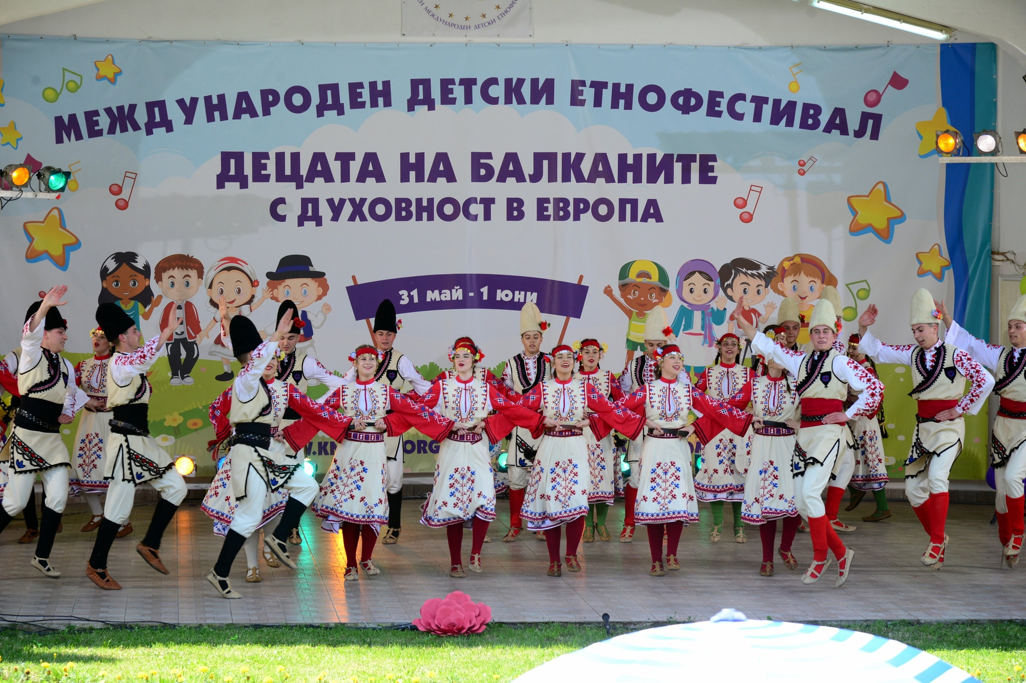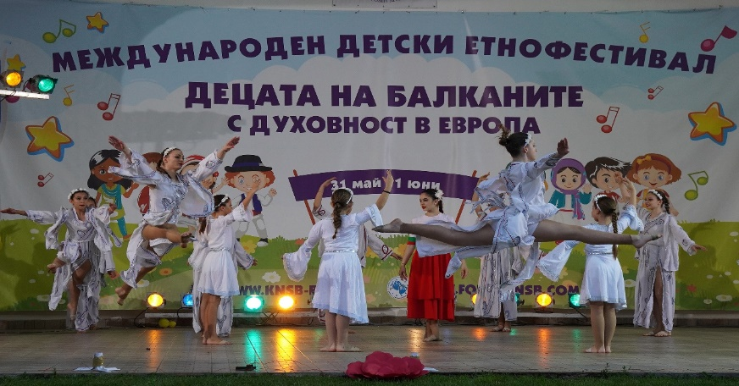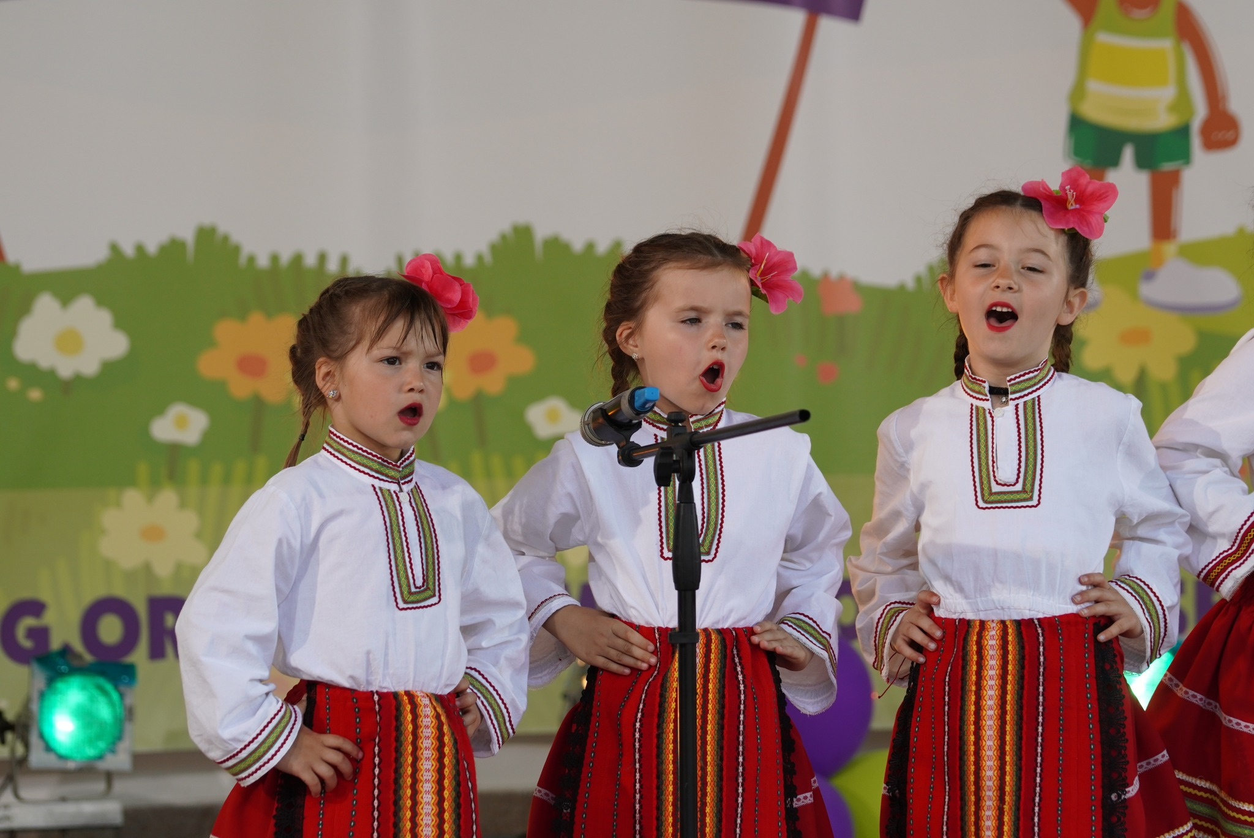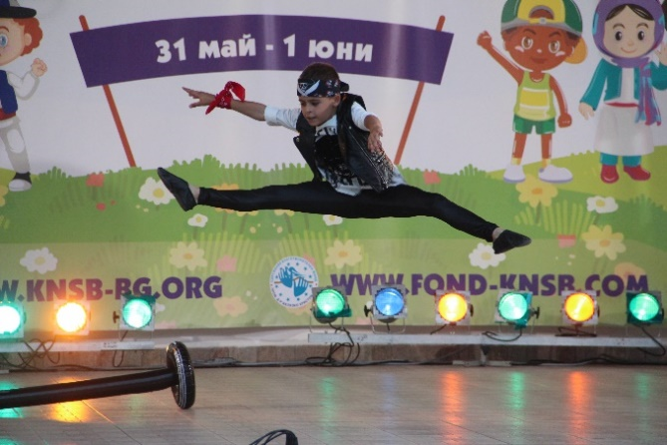
Конфедерация на независимите синдикати в България и Благотворителен фонд „Проф. д-р Желязко Христов”, със съдействието на Община Минерални бани организират 21–И МЕЖДУНАРОДЕН ДЕТСКИ ЕТНОФЕСТИВАЛ „ДЕЦАТА НА БАЛКАНИТЕ – С ДУХОВНОСТ В ЕВРОПА”.
Фестивалът се провежда всяка година на 31 май и 1 юни в Летния театър на с. Минерални бани, област Хасково и е посветен на Международния ден на детето.
Медиен партньор на събитието е Българска национална телевизия. През двата фестивални дни, екип от БНТ ще изготви два концерта и документален филм за детския етно фестивал, които ще се излъчат по БНТ и БНТ 2.
Студио „Мелодия“ ще излъчва фестивала на живо в страницата на КНСБ във Фейсбук. Всеки участник ще има възможност да получи видео запис от своето изпълнение при предварителна заявка и снимки на място.
В етно фестивала ще вземат участие деца от различни региони на страната и различни етноси, ще се състезават в различни категории, жанрове и три възрастови групи. Очакваме изпълнители от Сърбия, Северна Македония, Босна и Херцеговина, Турция, Молдова, Индия, Бурунди и други.
Информация за фестивала, в т.ч. регламент за участие, финансови условия, срокове за регистрация, лица за контакт и др. можете да намерите на български и английски език на страницата на фестивала https://fond-knsb.com/ и в сайта на КНСБ https://knsb-bg.org/
Срокът за регистрация на желаещите да участват - певци, танцьори и инструменталисти на възраст от 5 до 18 годишна възраст е 10 април 2024 г. Вноска за участие – 35 лв. на участник за групи и индивидуални изпълнители от България. Организаторите поемат 1 нощувка на българските изпълнители, които пътуват от повече от 100 км. разстояние от с. Минерални бани. Вноската за участие за чуждестранните изпълнители е 50 лв. на участник и имат право на 3 нощувки за сметка на организаторите.
При регистрация за участие в срок до 10 март 2024 г. можете да ползвате 5 лв. отстъпка от вноската за участие.
Паралелно с конкурсната програма на фестивала се организират съпровождащи мероприятия – Майсторски клас на Нели Андреева - дългогодишен солист на НФА „Филип Кутев“, създател на Хор „НУША“ и преподавател в НМА „Проф. Панчо Владигеров“; - представяне на традиционни български занаяти, - кулинарни изложения и други развлекателни занимания за децата.
Лица за контакт: Рени Джагалова:0884458554; е-mail: rpsaltova@citub.net; rdzhagalova@gmail.com и за участници от чужбина: Гергана Дойнова 35924010439; 359899331966; e-mail: gdoynova@citub.net

